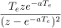
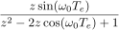
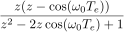

Choix de :
- Au delà de une certaine pulsation, les signaux ne sont plus considérés :
- Choix suivant la phase

Choix de la fréquence de coupure :
Stabilité EB-SB :
Théorème de la valeur finale :
Précision entre p et z : 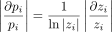
BOZ : 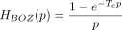 Fréquence max :

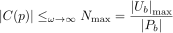 alors : : Bruit maximal admissible sur la tension de commande.

Réduction du modèle :
On prend les pôles < et on écrit la nouvelle fonction de transfert : 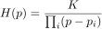 ensuite on évalue en statique (p=0) l’ancienne expr. et on trouve H(0) et on remplace K par H(0).

Spécification du cahier des charges :
- Erreur statique nulle : C doit conten ir un intégrateur, on traite :
- Dépassement de consigne : préfiltre doit atténuer le dépassement
- Minimiser les perturbations constantes : 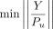 on traite
- Bruit sur la commande à l’entrée de l’actionneur : on traite :
